

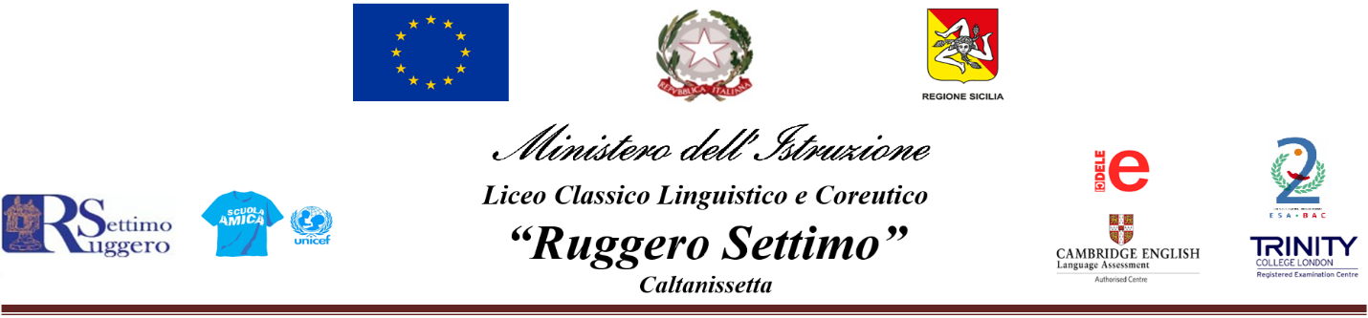

# Ai Dirigenti Scolastici

# delle Scuole del I ciclo

# del Comune

# di Caltanissetta



Oggetto: Erasmusdays 2021

Gent.mi Colleghi,

la nostra scuola è impegnata in un progetto Erasmus plus KA 229 sulle religioni e la storia dei Santi più rappresentativi della nostra isola. Tra le attività concordate per i prossimi mesi si è pensato di realizzare un concorso rivolto alle scuole della propria città e poiché la maggior parte dei nostri partner ha un’utenza di età compresa tra 11 e 13 anni, abbiamo pensato di coinvolgere le scuole medie di I grado presenti nel territorio, al fine di garantire omogeneità all’iniziativa in relazione all’età dei partecipanti. Si tratta di produrre una rappresentazione iconografica a scelta tra i seguenti Santi o Beati: San Michele; Santa Rosalia, Sant’Agata, Santa Lucia, Don Pino Puglisi, Venerabile Angelico Lipani. I concorrenti sono liberi di scegliere la tecnica per la realizzazione del prodotto.

Ai primi tre classificati verrà assegnato un premio in danaro.

Considerato che i giorni 14, 15 e 16 ottobre verranno celebrati come *Eramusdays* in tutta Europa, l’iniziativa sopra citata verrà inserita nel programma di attività dedicate all’evento.

Il nostro Istituto sarebbe lieto, pertanto, di vivere insieme a tutti voi questa esperienza e condividere in comunione le emozioni, le avventure, le esperienze e gli arricchimenti formativi ed educativi vissuti dai nostri alunni.

Le attività previste per l’*Eramusdays* verranno ripartite nel modo seguente:

14 ottobre - Presentazione dei progetti svolti e dibattito sulle esperienze vissute.

15 ottobre - Concorso rappresentazione iconografica dei Santi

16 ottobre - Giochi linguistici e di cultura europea + premiazione dei vincitori del concorso

Maggiori dettagli verranno comunicati dopo la raccolta delle adesioni.

Si invitano dunque le istituzioni scolastiche in indirizzo a presentare la propria adesione all’iniziativa, indicando il numero degli alunni partecipanti, **entro le ore 15.00 del giorno 5 ottobre 2021** all’indirizzo di posta elettronica della scuola [clpc02000x@istruzione.it](mailto:clpc02000x@istruzione.it) e per conoscenza alla referente Erasmus della nostra scuola prof.ssa Maria Grazia Trobia ([mariagrazia.trobia@hotmail.it](mailto:mariagrazia.trobia@hotmail.it)).

Per eventuali ulteriori chiarimenti è possibile contattare la prof.ssa Trobia alla mail sopra indicata o al seguente numero di telefono mobile 338 8386003.

Confidando nel voler condividere insieme a noi la gioia di una iniziativa festosa, saluto tutti cordialmente.

La Dirigente Scolastica

Prof. ssa Irene Cinzia Maria Collerone

Firma autografa sostituita a mezzo

stampa ex art. 3 c.2 DL n. 39/93